Глинковский район в период Великой Отечественной войны

Здание школы 40-х годов | 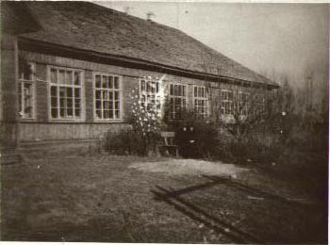
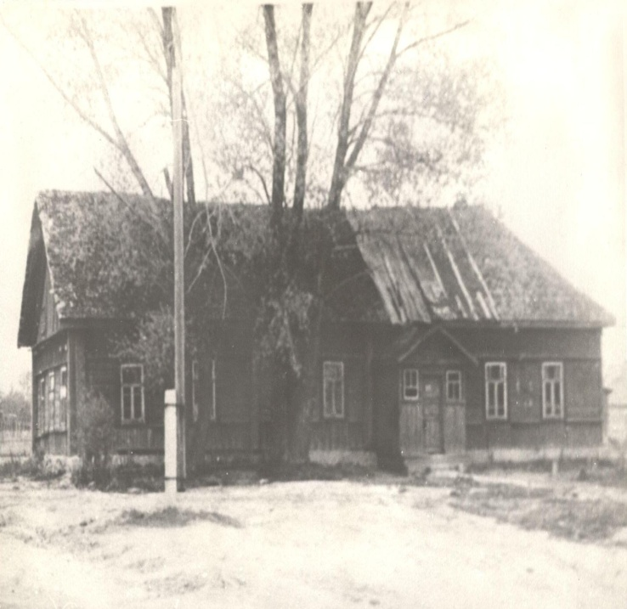 | Здание, где в 1942 году размещался штаб разведки 3-го партизанского полка дивизии «Дедушка» пос. Глинка
Липы, которые уцелели… здесь стоял партизанский отряд | 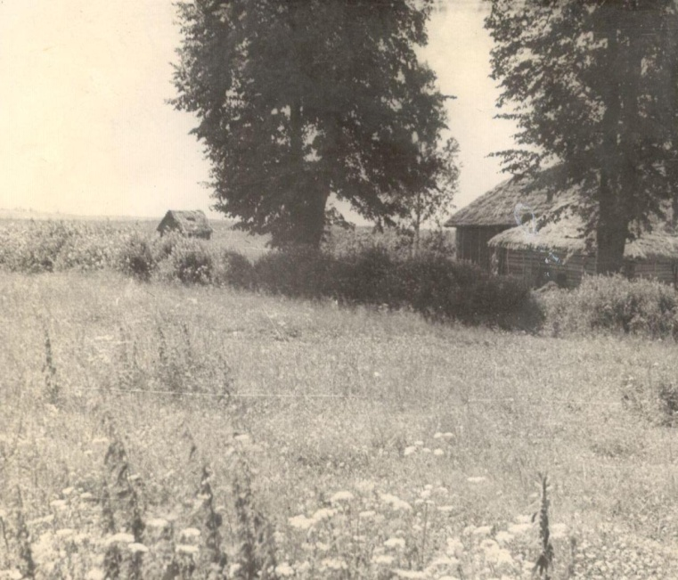
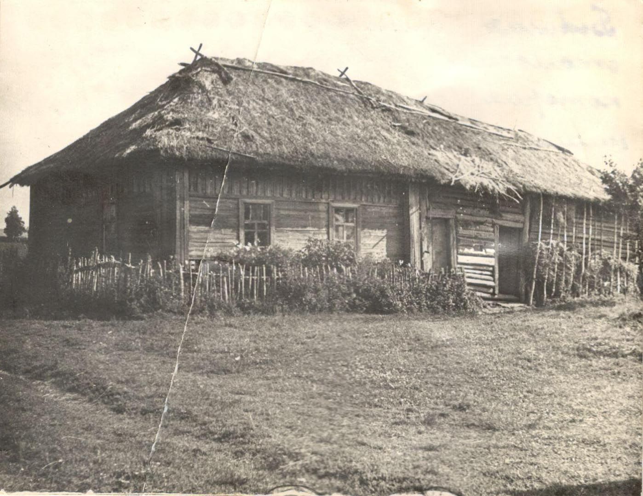 | Бывшая партизанская столовая в д. Жигалово
Командиры и комиссары партизанских отрядов | 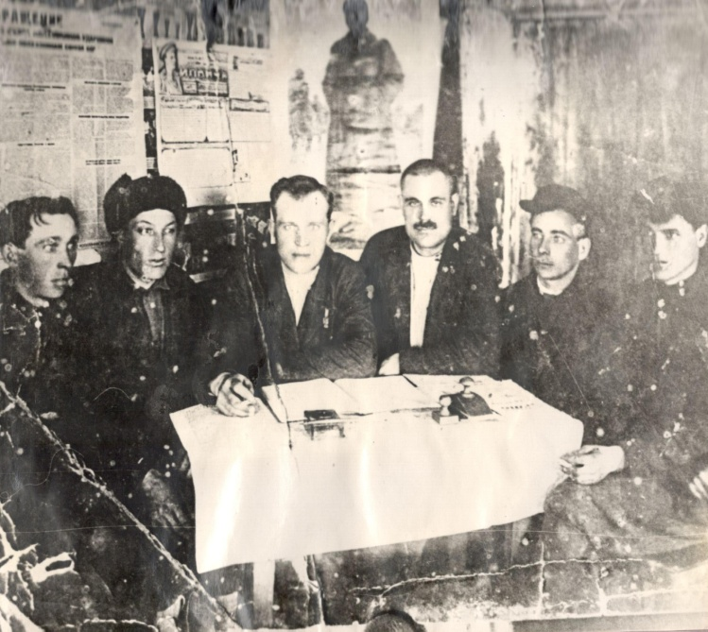
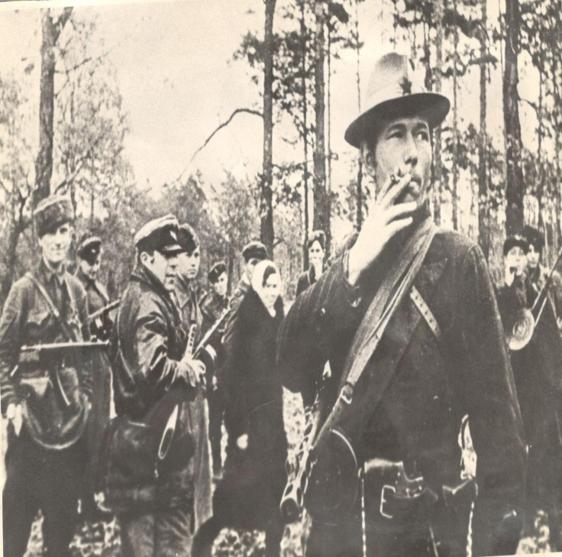 | Партизанский отряд «Ураган». С автоматом – командир Калугин Александр Трофимович
Юрьева Анна Самуйловна служила с сентября 1943 года по январь 1945 года на Волховском, Ленинградском, 3-м Прибалтийском фронтах в звании сержанта (слева на снимке) со своей подругой | 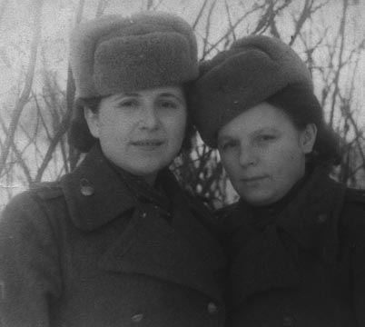
 | Вальдман Владимир Иванович (четвертый справа на снимке) служил рядовым с декабря 1944 года по май 1945 года в 857 стрелковом полку 294 стрелковой дивизии
Немецкие военнопленные, 1943год | 